

Администрация Тутаевского муниципального района

**ПОСТАНОВЛЕНИЕ**

**от 07.10.2022 № 733-п**

**г. Тутаев**

Об утверждении проекта межевания

территории земельных участков

76:21:010104:48, 76:21:010104:50,

76:21:010104:19, 76:21:010104:23,

76:21:010104:100, расположенных

по адресу: город Тутаев, улица

Соборная, дом 12, дом 14

В соответствии со статьями 43, 45, и 46 Градостроительного кодекса Российской Федерации, протоколом общественных обсуждений от 14 сентября 2022г. № 98, заключением от 15 сентября 2022г. о результатах общественных обсуждений по проекту постановления от 01.08.2022 № 165 «Об утверждении проекта межевания территории земельных участков 76:21:010104:48, 76:21:010104:50, 76:21:010104:19, 76:21:010104:23, 76:21:010104:100, расположенных по адресу: город Тутаев, улица Соборная, дом 12, дом 14», Администрация Тутаевского муниципального района

ПОСТАНОВЛЯЕТ:

1. Утвердить прилагаемый проект межевания территории земельных участков 76:21:010104:48, 76:21:010104:50, 76:21:010104:19, 76:21:010104:23, 76:21:010104:100, расположенных по адресу: город Тутаев, улица Соборная, дом 12, дом 14.

1. Контроль за исполнением данного постановления возложить на Заместителя Главы Администрации Тутаевского муниципального района по градостроительным вопросам – начальника управления архитектуры и градостроительства Администрации Тутаевского муниципального района (главного архитектора) – Е.Н. Касьянову.
2. Настоящее постановление вступает в силу после его официального опубликования.

Глава Тутаевского

муниципального района Д.Р. Юнусов

Утверждено

постановлением Администрации

Тутаевского муниципального района

от 07.10.2022 №733-п

ИНН 761103214042, ОГРНИП 319762700018809

Россия, Ярославская область, г. Тутаев, ул. Комсомольская, д. 83, кв.21

тел.: +7 (920) 113-74-19

Заказчик:

Арефьев Геннадий Юрьевич

Судариков Александр Владимирович

Сударикова Ирина Николаевна

**Проект межевания территории**

**земельных участков 76:21:010104:48, 76:21:010104:50, 76:21:010104:19, 76:21:010104:23, 76:21:010104:100, расположенных по адресу: город Тутаев,**

**улица Соборная, дом 12, дом 14»**

Исполнитель: ____________________ИП Назариков П.А.

Тутаев, 2022 год

**Содержание**

|  |  |  |
| --- | --- | --- |
| № п/п | Разделы проекта межевания | Номера листов |
| 1 | 2 | 3 |
|  | **Текстовая часть** | 3 |
| **1.** | **Общие положения** | 4 |
| 1.1 | Введение | 4 |
| 1.2. | Цель разработки проекта | 5 |
| 1.3. | Используемые исходные материалы | 5 |
| 1.4. | Опорно-межевая сеть на территории проектирования | 5 |
| 1.5. | Рекомендации по порядку установления границ на местности | 5 |
| 1.6. | Структура территории, образуемая в результате межевания | 5 |
| 1.7. | Сервитуты и иные обременения | 6 |
| **2.** | **Формирование земельного участка** | 7 |
| 2.1. | Параметры проектируемого земельного участка | 8 |
| 2.2. | Формирование красных линий | 9 |
| 2.3. | Правовой статус объектов межевания | 9 |
| 2.4. | Графическая часть | 10-14 |
| **3.** | **Материалы по обоснованию** | 15-16 |

1. **Общие положения**
   1. **Введение**

Проект межевания территории земельных участков 76:21:010104:48, 76:21:010104:50, 76:21:010104:19, 76:21:010104:23, 76:21:010104:100, расположенных по адресу: город Тутаев, улица Соборная, дом 12, дом 14, подготовлен на основании и с учетом требований следующих документов:

1. «Градостроительный кодекс Российской Федерации» от 29.12.2004г. №190-ФЗ (ред. от 14.07.2022);

2.«Земельный кодекс Российской Федерации» от 25.10.2001г. №136-ФЗ (ред. от 14.07.2022);

3. Федеральный закон «О кадастровой деятельности» от 24.07.2007 № 221-ФЗ (последняя редакция);

4. Федеральный закон «О введении в действие Земельного кодекса Российской Федерации» от 25.10.2001 N 137-ФЗ (последняя редакция).

5. Федеральный закон «О введении в действие Градостроительного кодекса Российской Федерации» от 29.12.2004 N 191-ФЗ (последняя редакция).

6. Федеральный закон «О введении в действие Жилищного кодекса Российской Федерации» от 29.12.2004 N 189-ФЗ (последняя редакция).

7. Свод правил СП 42.13330.2016 «СНиП 2.07.01-89. Градостроительство. Планировка и застройка городских и сельских поселений»;

8. Решение Муниципального Совета городского поселения Тутаев от 17.02.2022 г. № 133 «Об утверждении правил землепользования и застройки городского поселения Тутаев Тутаевского муниципального района Ярославской области».

9. Требования государственных стандартов, соответствующих норм, правил и иных документов.

10. Постановление Администрации Тутаевского муниципального района «О подготовке проекта межевания территории земельных участков 76:21:010104:48, 76:21:010104:50, 76:21:010104:19, 76:21:010104:23, 76:21:010104:100, расположенных по адресу: город Тутаев, улица Соборная, дом 12, дом 14» от 14.04.2022 г. № 305-п.

Графическая часть проекта межевания территории выполнена в системе координат МСК-76.

**1.2. Цель разработки проекта**

1. Установление правового регулирования земельных участков.

2.Установление границ застроенных земельных участков и границ незастроенных земельных участков, оценка изъятия земельных участков.

3. Определение и установление границ сервитутов.

4. Повышение эффективности использования территории населенного пункта.

5. Планировочная организация территории;

6. Установление параметров планируемого развития элементов планировочной структуры;

7. Установление границ зон планируемого размещения объектов капитального строительства;

8. Установление красных линий;

9. Образование земельных участков для оптимизации начисления арендных платежей.

Задачами подготовки проекта является анализ фактического землепользования и разработка проектных решений по координированию красных линий и вновь формируемых земельных участков проектируемых объектов.

**1.3. Используемые исходные материалы**

Кадастровый план территории кадастрового квартала 76:21:010104; информация об установленных сервитутах и иных обременениях земельных участков; информация о земельных участках в пределах границ проектирования, учтенных (зарегистрированных) в государственном земельном кадастре.

## 1.4.Опорно-межевая сеть на территории проектирования

На территории проектирования существует установления система геодезической сети специального назначения для определения координат точек земной поверхности с использованием спутниковых систем. Система координат – МСК 76. Действующая система геодезической сети удовлетворяет требованиям выполнения землеустроительных работ для установления границ земельных участков на местности.

**1.5.** **Рекомендации по порядку установления границ на местности**

Установление границ земельных участков на местности следует выполнять в соответствии с требованиями федерального законодательства, а также инструкции по проведению межевания.

Вынос межевых знаков на местность необходимо выполнить в комплексе землеустроительных работ с обеспечением мер по уведомлению заинтересованных лиц и согласованию с ними границ. Установление границ земельных участков на местности должно быть выполнено в комплексе работ по одновременному выносу красных линий

## 1.6. Структура территории, образуемая в результате межевания

Данным проектом предусматривается образование земель путем перераспределения земельных участков, находящихся в частной собственности и земельных участков, находящихся в государственной или муниципальной собственности.

В административном отношении проектируемые участки находятся в границах города Тутаева Ярославской области

Проектируемые участки находятся в кадастровом квартале 76:21:010104, включают в себя земельные участки с кадастровыми номерами 76:21:010104:48, 76:21:010104:50, 76:21:010104:19, 76:21:010104:23, 76:21:010104:100.

**1.7.** **Сервитуты и иные обременения**

На проектируемом участке согласно выпискам из ЕГРН:

* Земельные участки частично или полностью расположены в границах территорииводоохранной зоны и прибрежной защитной полосы реки Волга
* Земельные участки полностью расположены в границах территории исторического поселения федерального значения город Тутаев Ярославской области (реестровый номер: 76:21-8.234).
* Сведения о том, что земельный участок расположен в границах особой экономической зоны, территории опережающего социально-экономического развития, зоны территориального развития в Российской Федерации, игорной зоны отсутствуют
* Сведения о том, что земельный участок расположен в границах особо охраняемой природной территории, охотничьих угодий, лесничеств, лесопарков отсутствуют
* Сведения о результатах проведения государственного земельного надзора отсутствуют
* Сведения о расположении земельного участка в границах территории, в отношении которой утвержден проект межевания территории отсутствуют
* Сведения о принятии акта и (или) заключении договора, предусматривающих предоставление в соответствии с земельным законодательством исполнительным органом государственной власти или органом местного самоуправления находящегося в государственной или муниципальной собственности земельного участка для строительства наемного дома социального использования или наемного дома коммерческого использования отсутствуют
* Сведения о том, что земельный участок или земельные участки образованы на основании решения об изъятии земельного участка и (или) расположенного на нем объекта недвижимости для государственных или муниципальных нужд отсутствуют
* Сведения о том, что земельный участок образован из земель или земельного участка, государственная собственность на которые не разграничена отсутствуют
* Сведения о наличии земельного спора о местоположении границ земельных участков отсутствуют.

# **Формирование земельного участка проектируемого объекта**

**2.1. Параметры и координаты проектируемого земельного участка**

Проектом предусматривается формирование земельного участка для индивидуального жилищного строительства

|  |  |  |  |  |  |  |
| --- | --- | --- | --- | --- | --- | --- |
| Номер земельного участка | Площадь, м | Вид разрешенного использования | Возможные способы образования | Координаты поворотных точек проектируемых з.у | | |
| № | X | Y |
| 76:21:010104:ЗУ1 | 1455 | Для индивидуаль-ного жилищного строительства (2.1) | образованием земельного участка путем перераспределения земельных участков с кадастровыми номерами 76:21:010104:100, 76:21:010104:19 и земель, находящихся в муниципальной или государственной собственности. | 10 | 403195.92 | 1308020.17 |
| 11 | 403178.27 | 1308053.16 |
| 12 | 403165.33 | 1308071.05 |
| 13 | 403148.13 | 1308058.53 |
| 6 | 403137.97 | 1308073.58 |
| 5 | 403113.58 | 1308108.64 |
| 14 | 403110.00 | 1308106.71 |
| 15 | 403112.54 | 1308103.12 |
| 16 | 403121.05 | 1308087.98 |
| 17 | 403122.01 | 1308086.29 |
| 18 | 403122.68 | 1308084.69 |
| 19 | 403136.50 | 1308064.57 |
| 20 | 403134.48 | 1308063.83 |
| 21 | 403140.40 | 1308055.61 |
| 22 | 403141.31 | 1308053.12 |
| 23 | 403146.57 | 1308043.44 |
| 24 | 403151.83 | 1308034.35 |
| 25 | 403161.58 | 1308042.61 |
| 26 | 403163.11 | 1308043.68 |
| 27 | 403170.88 | 1308033.17 |
| 28 | 403172.70 | 1308030.35 |
| 29 | 403182.30 | 1308032.31 |
| 30 | 403190.50 | 1308017.55 |
| 10 | 403195.92 | 1308020.17 |
| 76:15:010104:ЗУ2 | 567 | Ведение огородничества (13.1) | образованием земельного участка путем перераспределения земельных участков с кадастровыми номерами 76:21:010104:100, 76:21:010104:19, 76:21:010104:23 и земель, находящихся в муниципальной или государственной собственности. | 12 | 403165.33 | 1308071.05 |
| 31 | 403160.03 | 1308078.09 |
| 32 | 403160.88 | 1308079.02 |
| 33 | 403163.36 | 1308080.75 |
| 34 | 403164.92 | 1308082.15 |
| 35 | 403157.36 | 1308090.72 |
| 1 | 403154.51 | 1308092.83 |
| 9 | 403140.92 | 1308081.71 |
| 8 | 403143.77 | 1308077.42 |
| 7 | 403138.73 | 1308074.04 |
| 6 | 403137.97 | 1308073.58 |
| 13 | 403148.13 | 1308058.53 |
| 12 | 403165.33 | 1308071.05 |
| 76:21:010104:ЗУ3 | 892 | Для индивидуаль-ного жилищного строительства (2.1) | образованием земельного участка путем перераспределения земельных участков с кадастровыми номерами 76:21:010104:19, 76:21:010104:48, 76:21:010104:50 и земель, находящихся в муниципальной или государственной собственности. | 1 | 403154.51 | 1308092.83 |
| 2 | 403142.64 | 1308108.88 |
| 3 | 403136.55 | 1308118.93 |
| 4 | 403120.74 | 1308112.46 |
| 5 | 403113.58 | 1308108.64 |
| 6 | 403137.97 | 1308073.58 |
| 7 | 403138.73 | 1308074.04 |
| 8 | 403143.77 | 1308077.42 |
| 9 | 403140.92 | 1308081.71 |
| 1 | 403154.51 | 1308092.83 |
| 76:15:010104:ЗУ4 | 321 | Ведение огородничества (13.1) | образованием земельного участка путем перераспределения земельного участка с кадастровым номером 76:21:010104:50 и земель, находящихся в муниципальной или государственной собственности. | 36 | 403161.47 | 1308098.16 |
| 37 | 403159.89 | 1308100.04 |
| 38 | 403159.08 | 1308102.72 |
| 39 | 403154.94 | 1308110.73 |
| 40 | 403147.26 | 1308123.32 |
| 3 | 403136.55 | 1308118.93 |
| 41 | 403136.92 | 1308118.33 |
| 2 | 403142.64 | 1308108.88 |
| 42 | 403145.50 | 1308105.02 |
| 1 | 403154.51 | 1308092.83 |
| 36 | 403161.47 | 1308098.16 |

## 

## 2.2.Формирование красных линий

Красные линии и линии отступа от красных линий спроектированы с учетом того, что проектируемая территория находится в зоне ЦЧ – зона застройки центральной части города

Зона устанавливается для регулирования кварталов застройки, обладающей наибольшей сохранностью исторической среды города, которая сосредоточена на Романовской стороне - вокруг исторического ядра города, на Борисоглебской стороне - вокруг Воскресенского собора и Благовещенской церкви. Ограничения зоны установлены из условий сохранения и восстановления модуля, масштаба и стилистики кварталов застройки центральной части города, являющейся фоном для объектов культурного наследия, оказывающей влияние на силуэт и основные видовые точки города с реки Волги и с противоположных берегов. Требования к составу видов разрешенного использования направлены на сохранение сложившихся архитектурно-градостроительных особенностей территории, развитие туристического потенциала города в целях популяризации культурного наследия, на ограничение размещения объектов, не совместимых с исторической средой по функции и иным параметрам.

**2.3. Правовой статус объектов межевания.**

На период подготовки проекта межевания территории земельных участков в пределах земельного участка с К№ 76:21:010104:48 расположен объект недвижимости с К№ 76:21:010116:65 (индивидуальный жилой дом), в пределах земельного участка с К№ 76:21:010104:100 расположен объект недвижимости с К№ 76:21:010116:65 (индивидуальный жилой дом), на земельных участках с К№ 76:21:010104:50, 76:21:010104:19 расположен объект недвижимости с К№ 76:21:000000:1061 -сети водопровода Ул. Соборная – от ул. В.Набережной до д.5, от ул. В.Набережная до ,от ул. Шитова до д.20 по ул. Привокзальная. Земельный участок с К№ 76:21:010116:23 свободен от застройки.

**2.5. Графическая часть**

**Схема межевания территории, расположенной по адресу:**

**Ярославская область, город Тутаев, улица Соборная, дом 12, дом 14,**

**с кадастровыми номерами 76:21:010104:48, 76:21:010104:50, 76:21:010104:19, 76:21:010104:23, 76:21:010104:100**

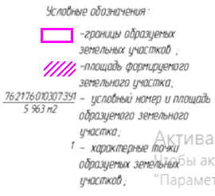\\Nazar\планы\Тутаев1\Экспорт\Соборная 12 (Арефьев Генн.Юрь.) перераспр. Сх. 28.03.2017\Проект межевания\1000.emf

**Схема межевания территории, расположенной по адресу:**

**Ярославская область, город Тутаев, улица Соборная, дом 12, дом 14,**

**с кадастровыми номерами 76:21:010104:48, 76:21:010104:50, 76:21:010104:19, 76:21:010104:23, 76:21:010104:100**

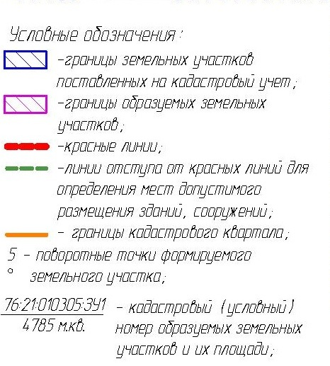 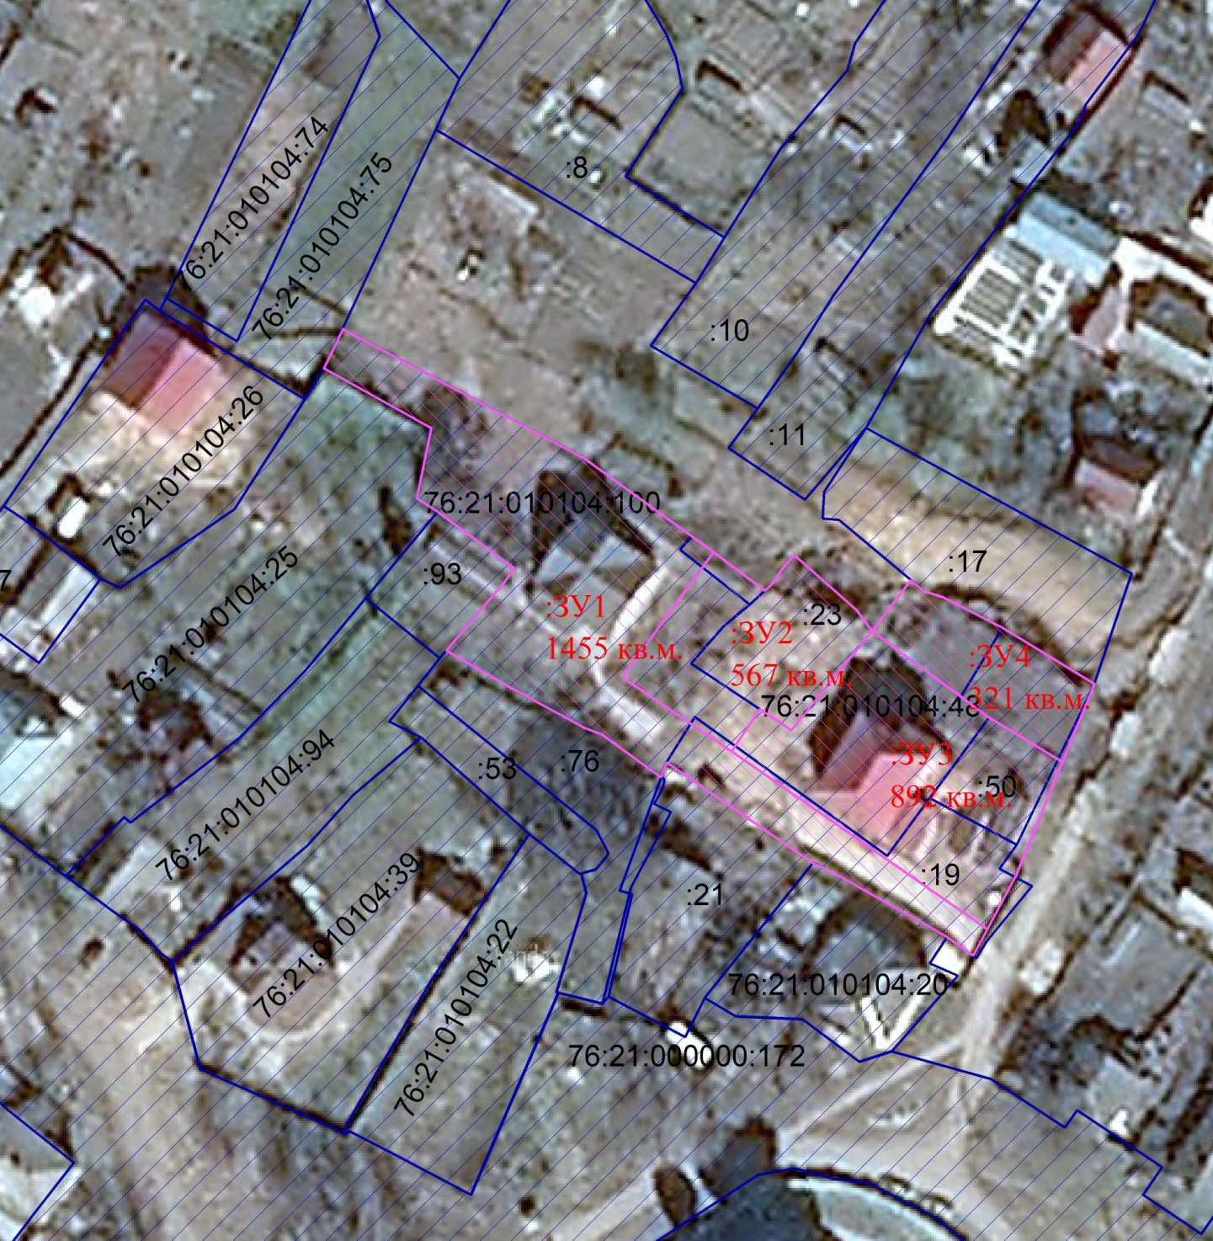

**Схема расположения территории, расположенной по адресу:**

**Ярославская область, город Тутаев, улица Соборная, дом 12, дом 14,**

**с кадастровыми номерами 76:21:010104:48, 76:21:010104:50, 76:21:010104:19, 76:21:010104:23, 76:21:010104:100 согласно Правилам землепользования и застройки городского поселения Тутаев**

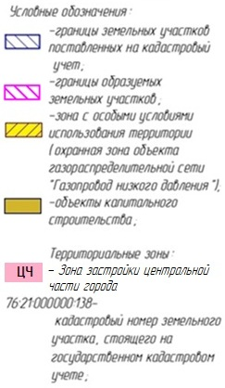 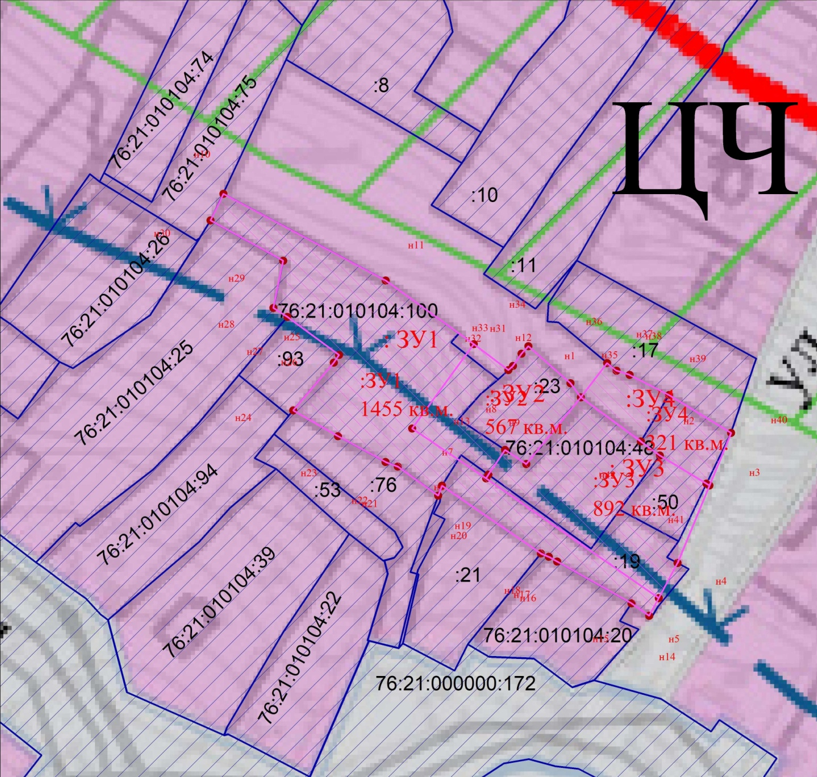

**Схема расположения территории, расположенной по адресу: Ярославская область, город Тутаев, улица Соборная, дом 12, дом 14,**

**с кадастровыми номерами 76:21:010104:48, 76:21:010104:50, 76:21:010104:19, 76:21:010104:23, 76:21:010104:100 согласно Правилам землепользования и застройки городского поселения Тутаев**

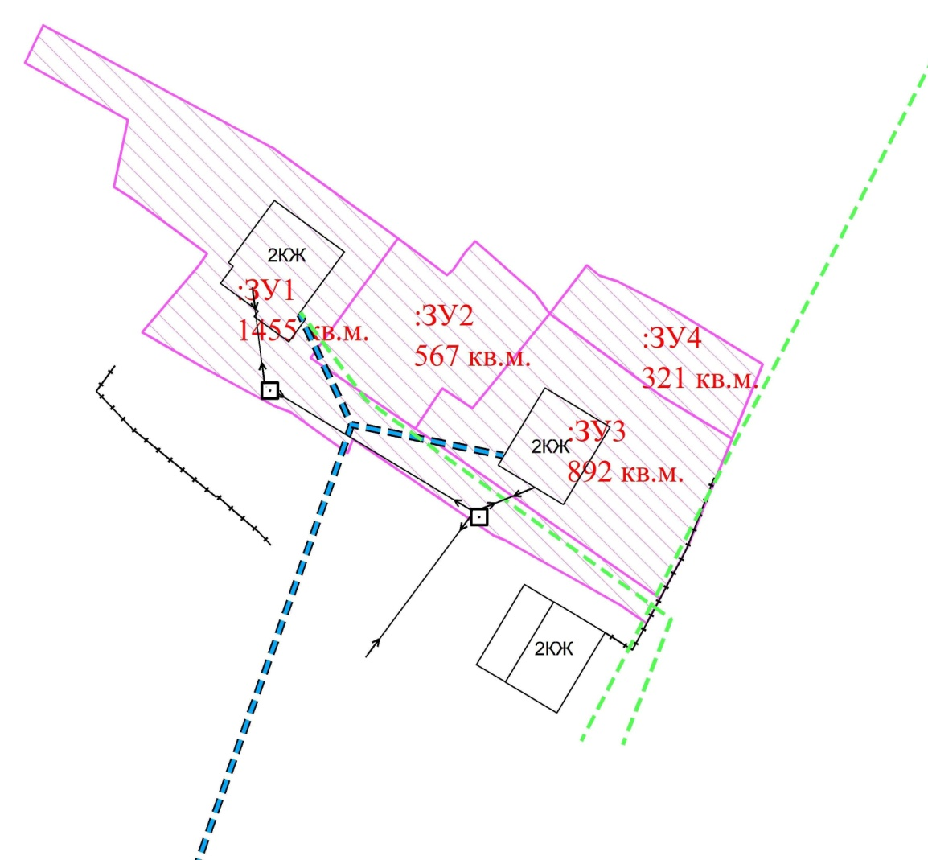**3. Материалы по обоснованию**

Проект межевания территорий подготовлен на основании документов территориального планирования, правил землепользования и застройки, в соответствии с требованиями технических регламентов, градостроительных регламентов, нормативов градостроительного проектирования. Исходные данные для подготовки проекта планировки территории:

Схема территориального планирования Ярославской области, утвержденная постановлением Правительства Ярославской области от 31.12.2014 № 1435-п;

Схема территориального планирования Тутаевского муниципального района Ярославской области, утвержденная решением Муниципального Совета Тутаевского муниципального района от 20.10.2011 № 90-г;

Генеральный план городского поселения Тутаев, утвержденный решением Муниципального Совета городского поселения Тутаев от 21.05.2008 № 20.

Решение Муниципального Совета городского поселения Тутаев от 17.02.2022 г. № 133 «Об утверждении правил землепользования и застройки городского поселения Тутаев Тутаевского муниципального района Ярославской области».

Постановление Администрации Тутаевского муниципального района «О подготовке проекта межевания территории земельных участков 76:21:010104:48, 76:21:010104:50, 76:21:010104:19, 76:21:010104:23, 76:21:010104:100, расположенных по адресу: город Тутаев, улица Соборная, дом 12, дом 14» от 14.04.2022 г. № 305-п.

При выборе места размещения планируемой к комплексному освоению территории рассматривался единственный вариант. Мероприятия по изъятию земельных участков и возмещению убытков правообладателям земельных участков не проводятся, территория расположена на земле, находящейся в частной собственности и землях, находящихся в государственной или муниципальной собственности.

К зонам с особыми условиями использования территории относятся охранные, санитарно-защитные зоны, зоны охраны объектов культурного наследия (памятников истории и культуры) народов Российской Федерации (далее объекты культурного наследия), водоохранные зоны, зоны санитарной охраны источников питьевого и хозяйственно-бытового водоснабжения, зоны охраняемых объектов, иные зоны, устанавливаемые в соответствии с законодательством РФ. При разработке схемы границ зон с особыми условиями использования выявлено, что земельный участок полностью расположен в границах территории исторического поселения федерального значения город Тутаев Ярославской области.

При обеспечении пожарной безопасности следует руководствоваться «Правилами противопожарного режима в Российской Федерации» № 390 от 25.04.2012 г., ГОСТ 12.1.004-91 «Система стандартов безопасности труда. Пожарная безопасность. Общие требования», Федеральным законом № 123-ФЗ от 22.07.2008 г. «Технический регламент о требованиях пожарной безопасности» и другими утвержденными в установленном порядке строительными нормами и правилами, нормативными документами, регламентирующими требования пожарной безопасности.

**Проект межевания территории, расположенной по адресу: Ярославская область, город Тутаев, улица Соборная, дом 12, дом 14,**

**с кадастровыми номерами 76:21:010104:48, 76:21:010104:50, 76:21:010104:19, 76:21: 23, 76:21:010104:100**

